**ANEXO I**

**Proyecto de Innovación Educativa**

**“PRISMA: Miradas desde la diversidad”.**

Centro Educativo: _______________________________

|  |  |  |
| --- | --- | --- |
| **PERSONA RESPONSABLE DE LA COORDINACIÓN** | | |
| **Nombre y apellidos** |  | |
| **Teléfonos** | **Móvil** | **Centro** |
|  |  |
| **Correo electrónico** (oficial@larioja.edu.es) |  | |

**SOLICITUD DE PARTICIPACIÓN EN LA CONVOCATORIA DEL PROYECTO PILOTO DE INNOVACIÓN EDUCATIVA “PRISMA: MIRADAS DESDE LA DIVERSIDAD”.**

**A CUMPLIMENTAR por la dirección del centro:**

El/La director/a ___________________________________________________________________,

(Nombre y dos apellidos)

del centro______________________________________________________________ situado en la

localidad de_______________________,

**Solicita** la participación en el **PIE: PRISMA “MIRADAS DESDE LA DIVERSIDAD”.**

**Certifica** que la solicitud de participación en el Proyecto de Innovación Educativa “**PRISMA: MIRADAS DESDE LA DIVERSIDAD”** ha sido aprobada:

* En Claustro, el día _________ a las ______ horas
* En Consejo Escolar, el día _________ a las ______ horas.

En ___________________, a___ de _____________________ de 2021.

La dirección del centro (firma y sello del centro) La coordinación del PIE (firma)

Fdo.: ______________________________ Fdo.: ______________________________

(Nombre y dos apellidos) (Nombre y dos apellidos)

**PROYECTO “PRISMA: MIRADAS DESDE LA DIVERSIDAD”.**

Nota de edición: Extensión máxima 7 folios en letra Arial, tamaño 11 justificado.

El proyecto deberá contemplar los siguientes aspectos:

|  |
| --- |
| PROYECTO PRISMA “MIRADAS DESDE LA DIVERSIDAD”. |
| 1. Contextualización del centro educativo |
|  |
| 2. Motivación para la participación. |
|  |
| 3. Conexiones con la comunidad educativa (Apoyo del AMPA y otras organizaciones). |
|  |
| 4.Objetivos y líneas de trabajo |
|  |
| 5. Plan de puesta en práctica en el centro y en las aulas |
|  |
| 6. Seguimiento y evaluación |
|  |
| 7. Propuesta de formación (Píldoras, cascada…) |
|  |
| 8. Vías de comunicación y coordinación |
|  |
| 9. Plan de difusión en web y redes sociales. |
|  |
| 10. Calendario para coordinación, formación y actividades a desarrollar. |
|  |

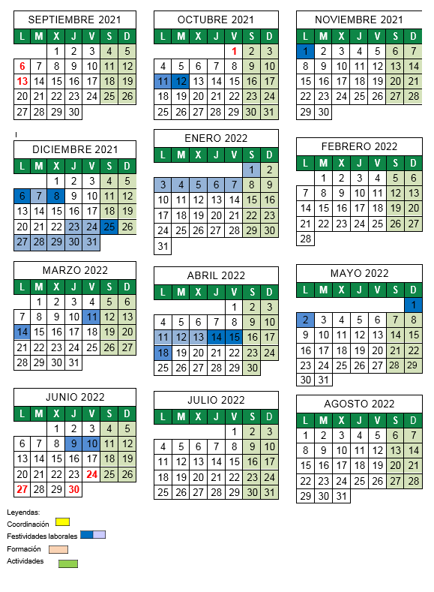

**PROFESORADO PARTICIPANTE DEL PIE “PRISMA: MIRADAS DESDE LA DIVERSIDAD”.**

|  |  |  |  |  |
| --- | --- | --- | --- | --- |
|  | **APELLIDOS Y NOMBRE** | **DNI** | **ETAPA EDUCATIVA** | **ESPECIALIDAD** |
| **C\*** |  |  |  |  |
| **1** |  |  |  |  |
| **2** |  |  |  |  |
| **3** |  |  |  |  |
| **4** |  |  |  |  |
| **5** |  |  |  |  |
| **6** |  |  |  |  |
| **7** |  |  |  |  |
| **8** |  |  |  |  |
| **9** |  |  |  |  |
| **10** |  |  |  |  |
| … |  |  |  |  |

**C *,** datos de la persona coordinadora